

**数据库系统实验报告**

|  |  |
| --- | --- |
| 作业名称： | **DBMS的安装和使用** |
| 姓 名： | 刘韬 |
| 学 号： | 3220103422 |
| 电子邮箱： | [3220103422@zju.edu.cn](mailto:3220103422@zju.edu.cn) |
| 联系电话： | 13695835699 |
| 指导老师： | 孙建伶 |

2024年2月27日

实验一：DBMS的安装和使用

一、实验目的

1.        通过安装某个数据库管理系统，初步了解DBMS的运行环境。

2.        了解DBMS交互界面、图形界面和系统管理工具的使用。

3.        搭建实验平台。

二、实验环境

1. 操作系统：Windows

2. 数据库管理系统：MySQL

三、实验流程

1.安装MySQL，并配置环境变量



2.熟悉基本功能

2.1 连接与登录

输入

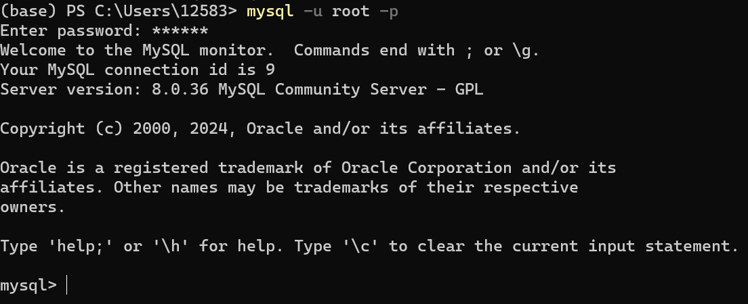

四、遇到的问题及解决方法

无

五、总结